Bochum, 9. August 2018
InnoTrans, 18. bis 21. September, Messe Berlin / Halle 21, Stand 410
BVV-Räder und Radsätze garantieren Wettbewerbsvorteile in allen Marktsegmenten
Bochumer Verein mit drei Highlights: leichtes Alu-Hybridrad, neuartige 13,5-Tonnen-Niederflur-Achskonstruktion und leistungsstarkes Hochgeschwindigkeitsrad
Der diesjährige InnoTrans-Auftritt der Bochumer Verein Verkehrstechnik GmbH steht ganz unter dem Motto „Competitive advantages guaranteed – meet the experts. Meet the future“. Der international führende Hersteller von Rädern und Radsatzsystemen für den Nah-, Fern- und Güterverkehr auf Schienen präsentiert zahlreiche Neuheiten aus seinem Produktportfolio 2018 aus den Bereichen Light Rail Vehicle (LRV), Highspeed und Werkstoffentwicklung. Ein Highlight ist die neueste Version des gummigefederten Alu-Hybridrads Bo2000. Das im Vergleich zu Stahlrädern 30 Prozent leichtere Rad bietet eine Menge wirtschaftlicher Vorteile, wie enorme Gewichtseinsparungen, weniger Achslast und höhere Lastzunahmen. Weitere Höhepunkte: Messebesucher können nicht nur die neue 13,5-Tonnen-Niederflur-Achskonstruktion der BVV genau in Augenschein nehmen, sondern auch das spannungshomogenisierte und hochbelastbare BVV-Hochgeschwindigkeitsrad. Dieses speziell für den Einsatz auf dem Chinesischen Hochgeschwindigkeitsnetz entwickelte Rad erfüllt als eines der weltweit laufstärksten und ausgewogensten HGV-Räder die anspruchsvollen und strengen Vorgaben der chinesischen Staatsbahnen.
Auf dem zentralen Branchentreff des internationalen Schienenverkehrs zeigen die BVV-Experten das gesamte Spektrum ihrer Qualitätsräder und -radsätze sowie aktuelle Projekte rund um Räder, Radsatzsysteme und Radsatzersatzteile. „Dieses Jahr führen wir gleich drei Neuentwicklungen vor, mit denen der BVV seine technologische Vorreiterrolle als Spezialist für Nah- und Hochgeschwindigkeitsverkehre (NV/HGV) beweist. Durch diesen Performance-Vorsprung garantieren wir unseren Kunden Wettbewerbsvorteile in Ihrem Marktumfeld“, so Karlheinz Springer, BVV-CEO. „Neben diesen Highlights beraten unsere Experten über das ganze BVV-Spektrum, das von Neufahrzeuge über Bestandsoptimierung bis zu Services während der gesamten Lebensdauer der Fahrzeuge reicht.“

Leise, langlebig und jetzt noch leichter – Alu-Hybridrad Bo2000
Weniger Pfunde bringen manchmal mehr. Das beweist der BVV mit der neuesten Weiterentwicklung des gummigefederten Alu-Hybridrads Bo2000. Der Scheibenradkörper und der Radfelgenring dieser Neuentwicklung bestehen bei diesen Rädern nicht aus Stahl, sondern aus geschmiedetem Aluminium. Eine dünne, verdrehsichere Gummifederung befindet sich zwischen dem Radreifen aus Stahl- und den Aluminiumkomponenten. Dadurch bringt es bis zu 30 Prozent weniger Gewicht gegenüber herkömmlichen Rädern auf die Waage, die vollständig aus Stahl gefertigt sind. Die Vorteile: enorme Gewichtseinsparungen, weniger Achslast, Freiräume für Lastzunahmen sowie eine geringere Belastung auf der Fahrstrecke und beim Fahrzeug. Rollt etwa ein sechsachsiger Stadtbahnwagen auf diesen leisen Leichtgewichtsrädern, so ergibt das 600 Kilogramm weniger Gewicht pro Fahrzeug, eine 100 Kilogramm niedrigere Radsatzlast sowie eine geringere Beanspruchung von Fahrweg und Fahrzeug. Hochgerechnet auf die Fahrzeuglebensdauer mit drei Millionen Kilometern Gesamtlaufleistung bedeutet das circa 195.000 Kilowattstunden Energieeinsparung oder 98.000 Kilogramm weniger CO2-Emissionen. Ebenso ließe sich die Transportkapazität je Wagen um acht Personen bzw. 600 Kilogramm für zusätzliches technisches Equipment nutzen.
Erwiesene Marathon-Stärken für geräuscharmen Fernverkehr:
das BVV-Hochgeschwindigkeitsrad
Auf der InnoTrans können sich die Messebesucher die neueste Version eines der weltweit laufstärksten und ausgewogensten Hochgeschwindigkeitsräder aus der Nähe ansehen: das in Bochum entwickelte und gefertigte spannungshomogenisierte BVV-Hochgeschwindigkeitsrad erfüllt die strengen Vorgaben der Chinesischen Staatsbahn, die damit ihre Fernzüge ausstattet. Auf den extrem langen Strecken (1.300 – 2.264 Kilometer) des bis auf 380 Stundenkilometer ausgelegten chinesischen Hochgeschwindigkeits-Bahnnetzes haben die BVV-Räder neue Maßstäbe für Laufruhe und Langlauf-Kultur gesetzt. Die von der BVV GmbH selbst entwickelte, gerade und gewichtssparende Bauform der spannungshomogenisierten Radscheiben reduziert Eigenschwingungen und Geräuschabstrahlung während der Fahrt signifikant. Außerdem erleichtert sie Wartungs- und Servicearbeiten. Weiterhin konnte durch eine optimierte Wärmebehandlung und spezifische Analyseverfahren eine wesentlich höhere Materialhärte erzielt werden.

13,5-Tonnen-Niederflur-Achskonstruktion erhöht Gewichtskapazität
Als weiteres Highlight präsentiert der BVV einen Niederflurradsatz in Normalspurausführung (1.435 Milllimeter) mit einstückig konturgesenkgeschmiedeter Losradachse und gummigefederten Losrädern der Bauart Bo2000. Auf den Achsschenkeln dieser Losradachse ist für jedes Rad eine eigene Radlagerung (Kegelrollenlager) aufgebaut. Eingerichtet ist der Niederflurradsatz für die Aufnahme von Bremseinrichtungen, Erdungs- und Primärfedersystem. Aufgrund der neuen Konstruktion erfüllt der für den Einsatz in den Straßenbahnfahrzeugen S70 der Metropolitan Transit System (MTS) in San Diego (US) konzipierte Niederflurradsatz mit einer Radsatzlast bis zu 13.500 Kilogramm und der betrieblichen Höchstgeschwindigkeit von 106 Stundenkilometern (+10 Prozent) sämtliche geforderten Schnittstellen- und Gewichtsvorgaben. Ebenso erfüllt er die Brandschutzanforderung nach DIN EN 45545: HL3.
Abbildungen:
(BVV_Gummi_Radtypen.jpg)
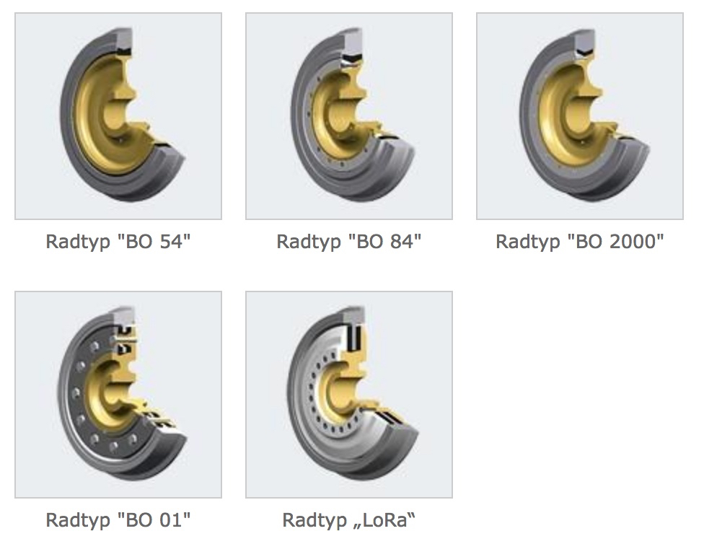
Seit den 1950er Jahren entwickelt und produziert der Bochumer Verein eine breite Palette an gummigefederten Rädern für Schienenfahrzeuge. (Grafik: BVV)

(BVV_VGF_Hybridrad.jpg)
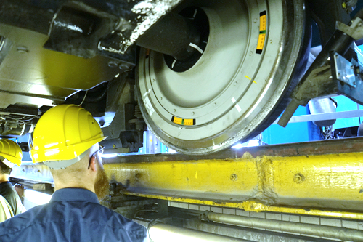
Aluminium statt Stahl – Das neue BVV-Hybridrad BO 2000 bringt es auf 50 Kilogramm
Gewichtsersparnis. (Foto: Stadtwerke Verkehrsgesellschaft Frankfurt am Main mbH)
(CRW_Website_01.jpg)
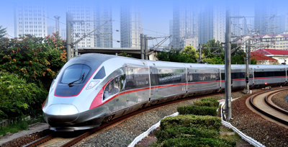
Auf den über 2.000 Kilometer langen Strecken in den bis zu 350 Stundenkilometern schnellen HGV-Zügen bieten die BVV-Räder ein Höchstmaß an Sicherheit, Laufruhe und Langlebigkeit. (Fotos: China Railway Group)

Weitere Informationen:  BVV GmbH, Sabine Bühlbecker  Alleestraße 70, D-44793 Bochum  Tel.: +49 234 6891-547  Fax: +49 234 6891-60  buehlbecker@bochumer-verein.de  www.bochumer-verein.de | Presse- und Öffentlichkeitsarbeit:  Press’n’Relations GmbH, Uwe Taeger  Magirusstraße 33, D-89077 Ulm  Tel.: +49 731 96 287-31  Fax: +49 731 96 287-97  ut@press-n-relations.de  www.press-n-relations.de
Bochumer Verein Verkehrstechnik (BVV) GmbH
Die Bochumer Verein Verkehrstechnik GmbH ist ein international führender Hersteller von Qualitätsrädern und -radsätzen für den Nah-, Fern- und Güterverkehr. Vom Konzept bis zum fertigen Produkt entwickelt, konstruiert, prüft und fertigt BVV nach Kundenwünschen komplette Radsatzsysteme und Radsatzeinzelteile. Eine der technisch avanciertesten Entwicklungen des 175-jährigen Unternehmens sind gummigefederte, leichte und leise Räder sowie unterschiedliche Konstruktionen einteilig geschmiedeter Achsen für moderne Niederflurstraßenbahnen. Radsatzsysteme vom Bochumer Verein werden in Stadt-, Straßen- und U-Bahnen, Metros und S- bzw. Regionalbahnen ebenso eingesetzt wie in Hochgeschwindigkeitszügen, Fernverkehrszügen, Lokomotiven, Regionaltriebwagen sowie Güterwagen.
Zu den über 300 Kunden der BVV gehören namhafte Schienenfahrzeughersteller und Privatwageneinsteller wie ALSTOM Transport, Bombardier Transportation, China CNR Corporation, CSR Corporation, Kirow Ardelt, Skoda Transportation, Siemens Transportation Systems, Stadler Rail, TRANSWAGGON und VTG. Ebenso profitieren Schienenfahrzeugbetreiber wie die Deutsche Bahn, sowie europäische Staatsbahnen, Privatbahnen und Privatwageneinsteller, sowie Betreiber des öffentlichen Schienenpersonennahverkehrs mit Stadt-, Straßen- und U-Bahnen von der umfassenden Produkt- und Dienstleistungspalette rund um Ersatzteile und Instandsetzung. Seit 2017 ist die chinesischen Investmentgruppe Full Hill Enterprise Ltd, Hongkong Anteilseigner des innovationsfördernden Traditionsunternehmens. Insgesamt 620 Mitarbeiter sind an den beiden BVV-Standorten Bochum (470) und Ilsenburg (150) beschäftigt.

